|  |  |  |  |
| --- | --- | --- | --- |
| Funes, Agustina |  | Reyes Moreira,  María Gabriela |  |
| Piñeiro, María Guadalupe |  | Serrano, Lola |  |
| González Blanco, Mariana Elizabeth |  |  | |

|  |
| --- |
| **NOMBRE DEL PROYECTO** |

**Luzia**

|  |
| --- |
| **DESCRIPCIÓN DEL PROYECTO** |

La idea central del proyecto es crear un catálogo exclusivo para un emprendimiento de joyería. Esta tienda esta apuntada para consumidores de nicho. La propuesta se basa en la creación de una app exclusiva para clientes donde tendrán acceso a las piezas limitadas con una temática específica que varía cada mes según las tendencias del momento.

¿Por qué hablamos de que depende del mes? *Luzia* lanza **colecciones limitadas**, con una producción reducida, a las que solo un grupo selecto podrá acceder. Desde la App el usuario podrá, suscribirse al club de *Luzia*, que le ofrecerá distintos planes mensuales que incluyen el envío de productos exclusivos de cada colección, o hacerse socio y tener la posibilidad de revender la joyería.

Por otro lado, el administrador, en este caso el emprendedor, podrá añadir productos y eliminarlos*, además de poder visualizar los pedidos de los usuarios.*

|  |
| --- |
| **OBSERVACIONES / COMENTARIO** |

Si hay más tiempo, se puede poner algo más, pero enfocarnos en estas dos:

El administrador:

* página de login
* Pantalla: Cargar los productos (que tengan algún estado)
* Pantalla: Pagina de visualización de producto
* Visualiza el estado de la compra y cambia todos los estados
* Proceso
* Envió
* Completado
* Mensajería

El cliente:

* Login, crear cuenta, cerrar sesión
* Home
* Mensajería
* Perfil: Atención al cliente, ajustes
* Compra: listado de productos, carrito, finalización de compra, mensaje para finalizar la compra (NO METERNOS CON LA COMPRA)

|  |
| --- |
| **REFERENCIAS** |

[Arcilla Porteña](https://www.instagram.com/arcillaportena/)

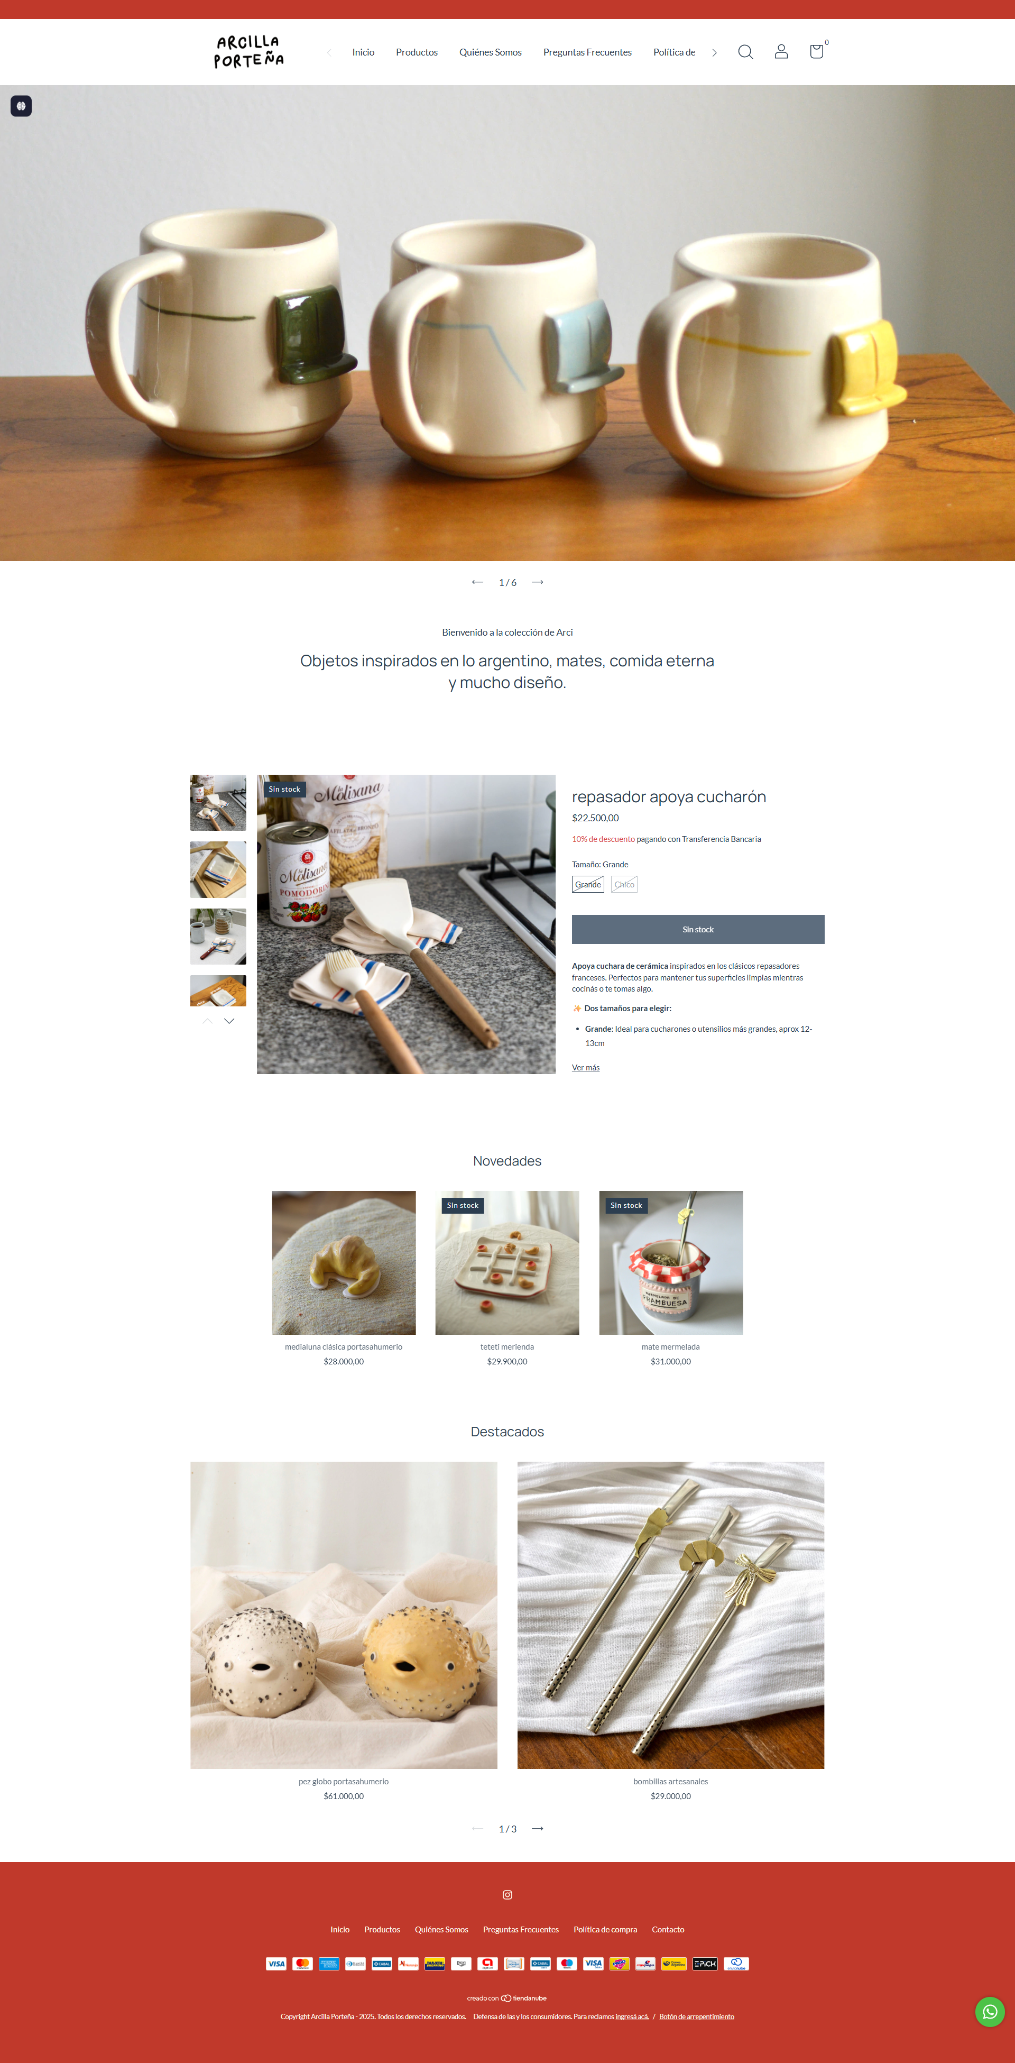*Arcilla Porteña* nace a partir de la necesidad de llenar un vacío en el mercado argentino donde el arte cerámico que me apasionaba no estaba suficientemente representado.

Venden cerámica porque este arte pueda transformar espacios y emociones. Son piezas buscan desafiar el estereotipo de la cerámica convencional, inspirándose en una variedad de fuentes inusuales y cotidianas.

[Arena Roja](https://www.instagram.com/arenarojabrand/)

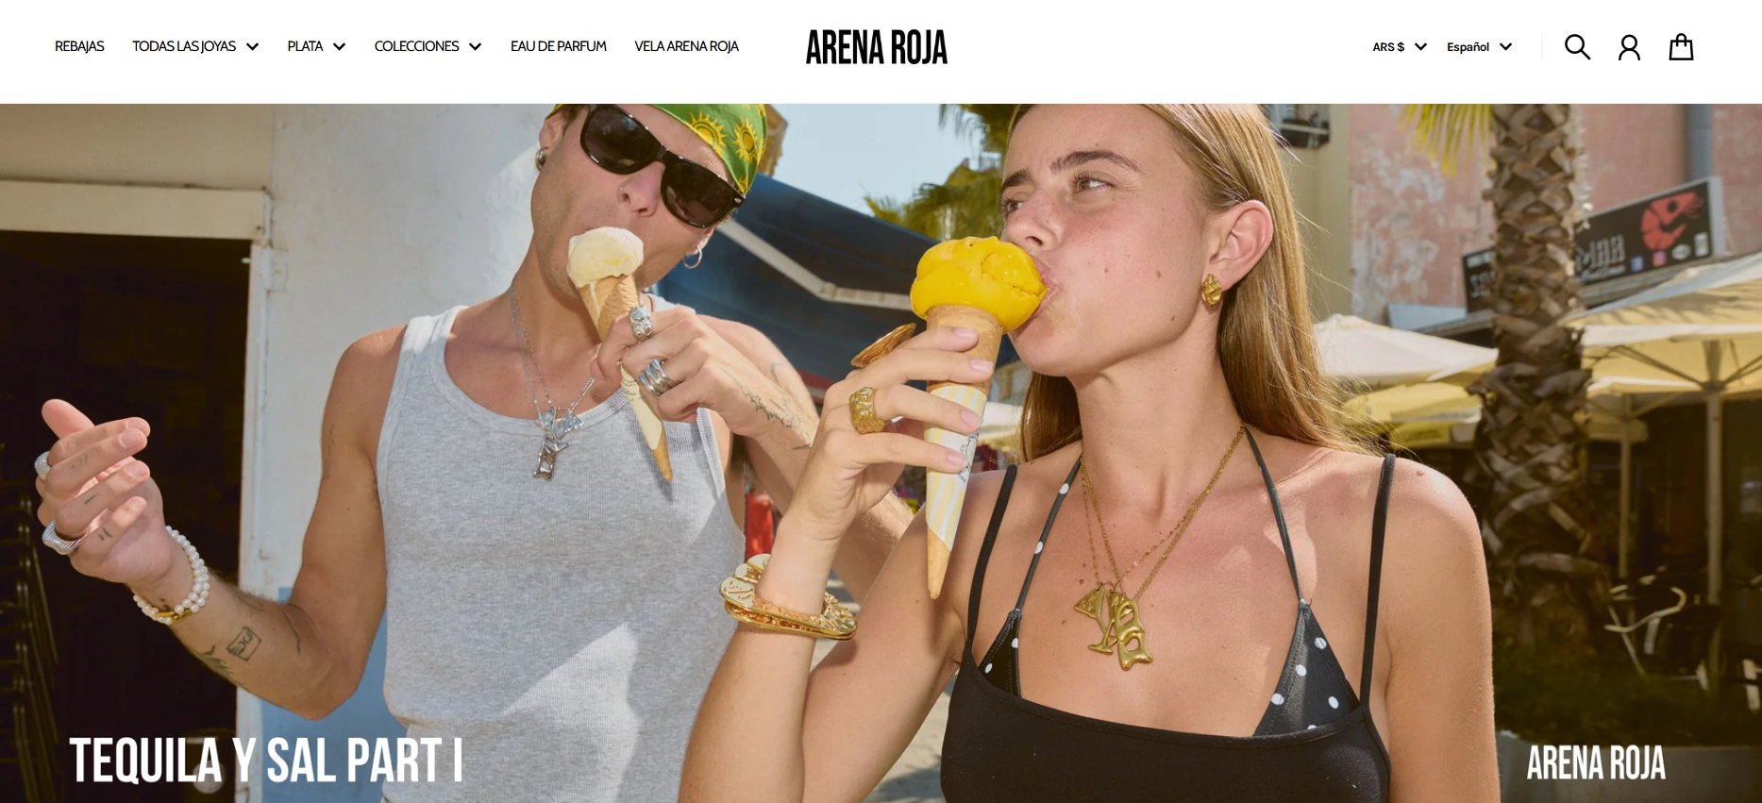***Arena Roja Nació con la intención de hacerte brillar***

Más allá de una marca de joyas, Arena Roja es un propósito. su objetivo principal desde el primer momento consiste en hacerte sentir tu misma, en ayudarte a que te atrevas a destacar sin importa lo que dirán. les gastaría decir que la joyería te introduce antes de que puedan hablar

[**Club de los quesos**](https://elclubdelosquesos.com/?gad_source=1&gad_campaignid=22746847104&gbraid=0AAAABAejbbrETlaypPNSl726-1RN5Fz4d&gclid=Cj0KCQjw-4XFBhCBARIsAAdNOksxkxexKqVUjme998Bo0492RsvtBcSLutrExvAiACo3SpZSrQt0NmIaAp6vEALw_wcB)



[**Bonvivir**](https://bonvivir.com/club?srsltid=AfmBOop5YPM8_9pwe0BbHlujz4skT4tw4tka8YKCS2zD41O10ZlEpfwM)

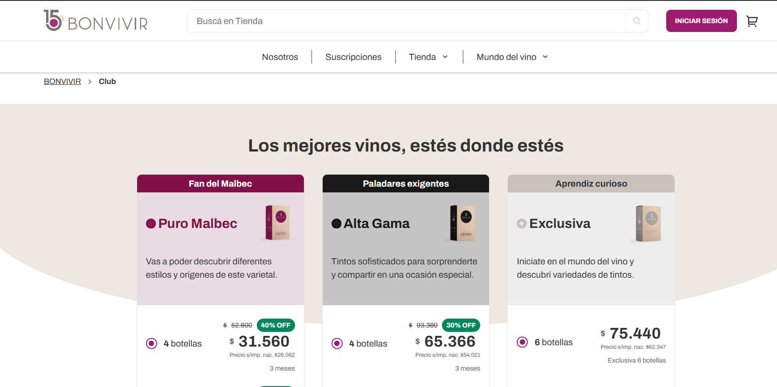

**FIN**